Colegio Santa María de Maipú
Departamento de Religión y Filosofía

GUÍA 2 DE AUTO-APRENDIZAJE DE RELIGION
PRIMERO BÁSICO
PRIMER TRIMESTRE

Nombre______________________________________ Curso 1°: ____ Fecha: ______________

Instrucciones:
- Completar los datos solicitados; Nombre, Curso y Fecha.
- Leer cuidadosamente el Objetivo de Aprendizaje, el contenido de la guía y revisa el link adjunto.
- Utiliza un tiempo prudente para la realización de esta guía
- En caso de dudas consultar al mail: religionprimerosmm@gmail.com
- El desarrollo de las guías de autoaprendizaje puedes imprimirlas y archivarlas en una carpeta por asignatura o solo guardarlas digitalmente y responderlas en tu cuaderno
- Objetivo de aprendizaje:
1.4 Identificar la alegría de Pascua
Unidad 1: Dios Padre me regala a su Hijo

El Domingo de Resurrección celebramos con mucha alegría que Jesús vence a la muerte y “pasa” a la vida nuevamente:
Revisa en casa el link del video, a partir de él, te invitamos a trabajar las siguientes actividades:
https://youtu.be/Vb6LBz80HiE
- Pinta, recorta y pega en tu cuaderno a Cristo Resucitado:
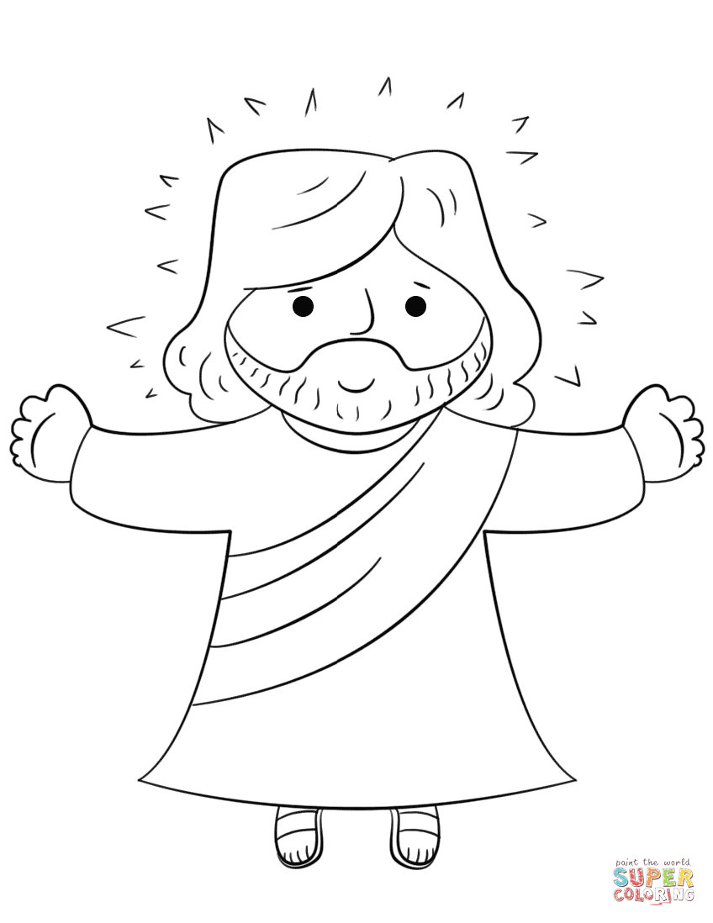
- Recorta los dibujos juntos, pega en tu cuaderno y encierra en un círculo de color verde los elementos que se relacionan con la Semana Santa o la Resurrección de Jesús:
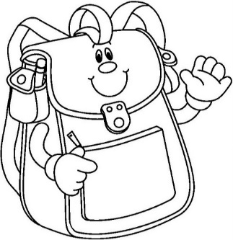
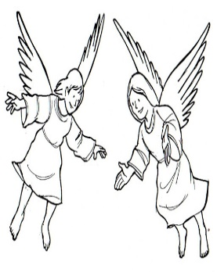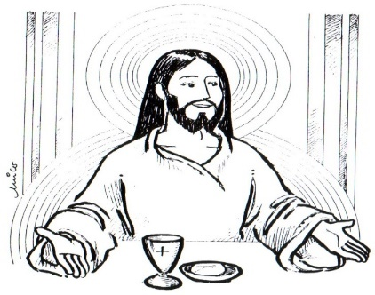
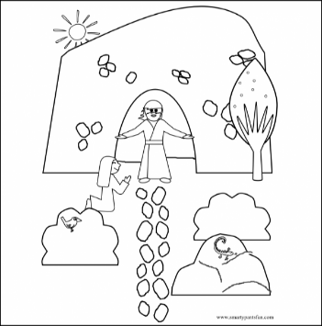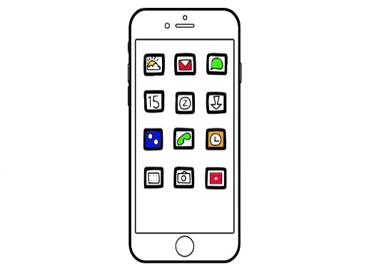
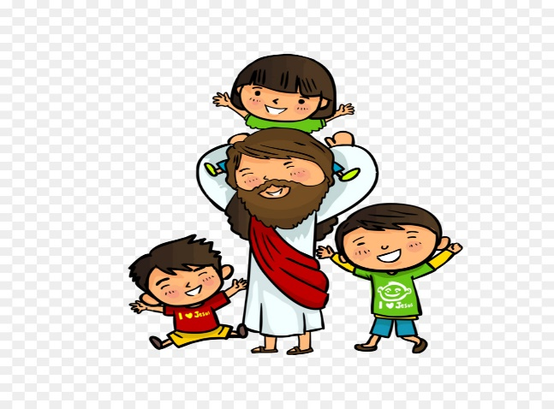
¡JESÚS TE BENDIGA! CON CARIÑO, TU PROFESORA CAROLINA, RELIGIÓN.

